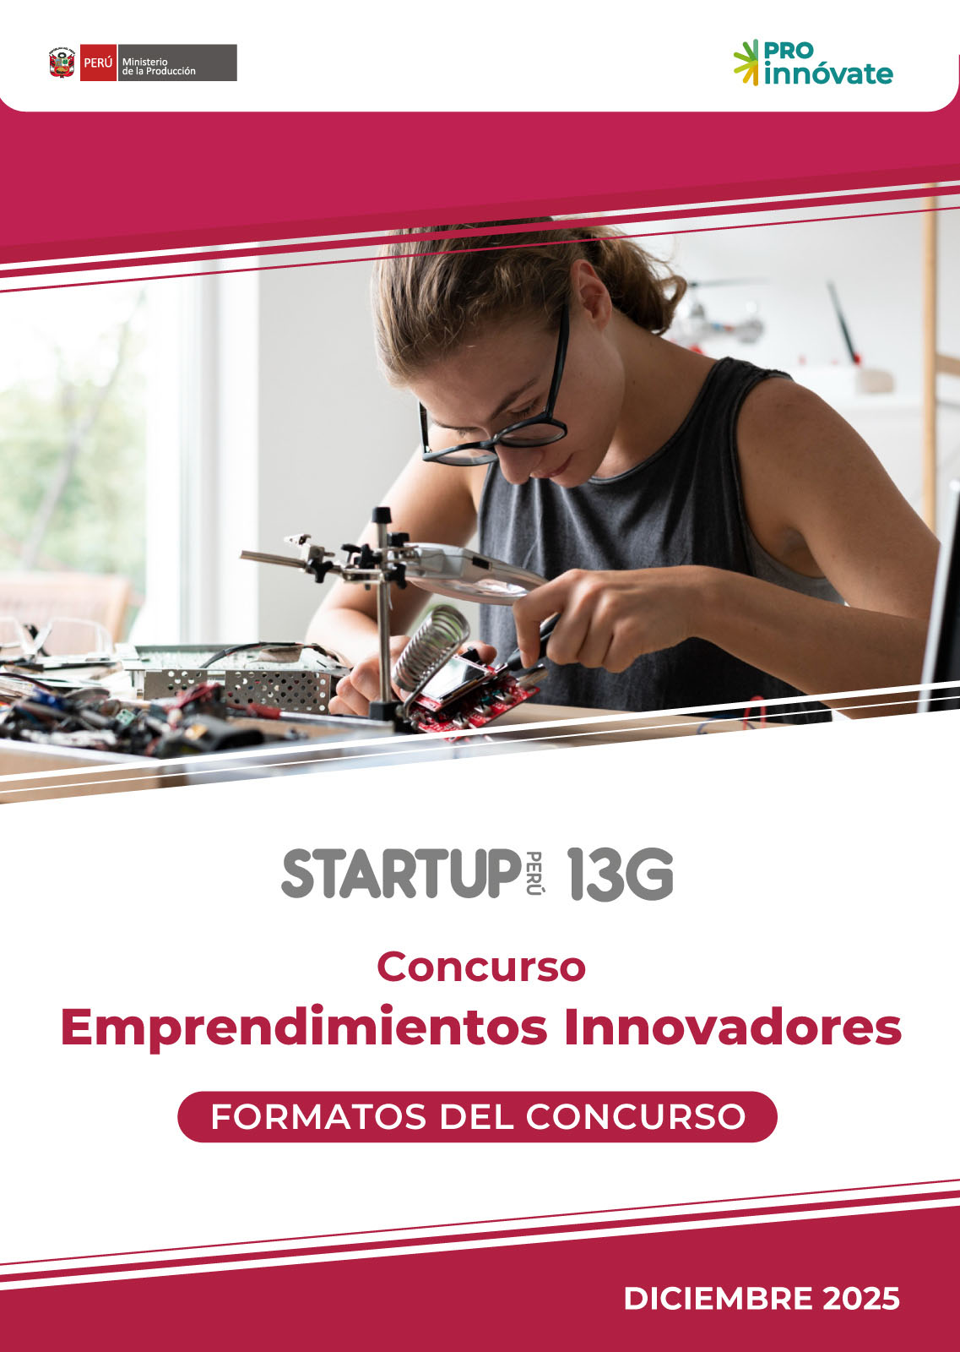

Formato I: Declaración Jurada de Chequeo Legal y Compromiso

(para postulación como equipo de personas naturales)

Requisitos Legales | Sí cumplo  (Marcar con una X)
Los miembros del equipo emprendedor, incluido el líder emprendedor, cumplen con los siguientes requisitos:
- Somos mayores de edad, contamos con DNI o carnet de extranjería vigente (residentes) o, de ser extranjeros, con pasaporte vigente al momento de postular.
- No contamos con antecedentes penales ni policiales.
- No tener deudas coactivas con la SUNAT, en caso de peruanos o residentes.
- No estamos sancionados con inhabilitación temporal o definitiva para contratar con el Estado peruano, mientras dure tal sanción.
- No estamos sentenciados (sentencia consentida o ejecutoriada) por delito contra la administración pública en agravio del Estado Peruano
- No tenemos una relación contractual, consanguinidad y/o afinidad con las personas con vínculo laboral y/o contractual de ProInnóvate hasta el cuarto grado de consanguinidad y/o afinidad por razones de matrimonio, unión de hecho o convivencia.
- No ejerceremos una función pública en las Entidades del Estado al momento de la suscripción del contrato.
- No estamos observados por ProInnóvate u otra fuente de financiamiento a la que ProInnóvate tenga acceso.
El proyecto presentado al concurso cumple con los siguientes requisitos:
- No presenta iniciativas relacionadas con la promoción del uso de armas, juegos de azar, actividades ilegales, prohibidas o de ética dudosa.
- No vulnera derechos de propiedad intelectual de terceros y/o muestre indicios de plagio o copia textual, total o parcial, de otros proyectos evaluados, en evaluación, culminados o en ejecución, financiados por cualquier fuente cuya información sea accesible.
- Consigna información veraz.
- Cumple con la legislación ambiental nacional, en lo que le corresponda.
- Los miembros del Equipo Emprendedor financiados con RNR y/o recursos de la contrapartida, así como los socios, apoderados y representantes legales de la empresa participante no están relacionados con las personas con vínculo laboral de ProInnóvate hasta el cuarto grado de consanguinidad y segundo de afinidad, por razón de matrimonio, unión de hecho o convivencia.
El Equipo Emprendedor asume los siguientes compromisos:
- Por lo menos 1 persona del equipo emprendedor se dedicará al 100% al proyecto (40 horas a la semana).
- Cumpliremos con prácticas empresariales responsables y éticas para el desarrollo de la propuesta.
- Proporcionaremos la información necesaria para fines de difusión y medición del proyecto.
- Participaremos activamente en las actividades que sean convocadas como parte de Startup Perú.
- Cumpliremos con las bases del concurso.

En caso de surgir contradicciones entre las bases, sus anexos y formatos, tendrán prelación las condiciones establecidas en las bases del concurso.

(firma)  _______________________________ |  | (firma)  _______________________________
Nombre y apellido:  DNI/CE:  Líder Emprendedor |  | Nombre y apellido:  DNI/CE/Pasaporte:  Equipo Emprendedor
(firma)  _______________________________ |  | (firma)  _______________________________
Nombre y apellido:  DNI/CE/Pasaporte:  Equipo Emprendedor (en caso aplique) |  | Nombre y apellido:  DNI/CE/Pasaporte:  Equipo Emprendedor (en caso aplique)

Formato I: Declaración Jurada de Chequeo Legal y Compromiso

(para postulación como empresa joven)

Requisitos Legales | Sí cumplo  (Marcar con una X)
Los miembros del equipo emprendedor, incluido el líder emprendedor, cumplen con los siguientes requisitos:
- Somos mayores de edad, contamos con DNI o carnet de extranjería vigente (residentes) o, de ser extranjeros, con pasaporte vigente al momento de postular.
- No contamos con antecedentes penales ni policiales.
- No tener deudas coactivas con la SUNAT, en caso de peruanos o residentes.
- No estamos sancionados con inhabilitación temporal o definitiva para contratar con el Estado peruano, mientras dure tal sanción.
- No estamos sentenciados (sentencia consentida o ejecutoriada) por delito contra la administración pública en agravio del Estado Peruano
- No tenemos una relación contractual, consanguinidad y/o afinidad con las personas con vínculo laboral y/o contractual de ProInnóvate hasta el cuarto grado de consanguinidad y/o afinidad por razones de matrimonio, unión de hecho o convivencia.
- No ejerceremos una función pública en las Entidades del Estado al momento de la suscripción del contrato.
- No estamos observados por ProInnóvate u otra fuente de financiamiento a la que ProInnóvate tenga acceso.
La Empresa Joven cumple con los siguientes requisitos:
- Estar legalmente constituidas en el Perú como una empresa y contar con RUC activo y habido.
- Contar con máximo un (01) año de inicio de operaciones en el Registro Único de Contribuyentes (RUC) de SUNAT a la fecha de cierre de la convocatoria.
- Máximo de un (01) año y medio desde la fecha de constitución (dieciocho meses calendario) a la fecha de cierre de la convocatoria.
- Presenten una facturación máxima de S/120,000 (ciento veinte mil soles) sin incluir IGV, en el último año. Es decir, durante el último año. Es decir de enero a diciembre del 2025.
- El Líder Emprendedor es uno de los socios de la empresa y los socios fundadores que son parte del equipo emprendedor cuenten con al menos 51% de participación en la empresa.
La Empresa Joven y su(s) representante(s) legal(es) cumplen con los siguientes requisitos:
- En caso cuente con deuda coactiva con SUNAT, marcar este casillero si cumplen con presentar una copia simple de la resolución de fraccionamiento de deuda coactiva con SUNAT.
Si no tiene deuda con SUNAT dejar en blanco este casillero.
- No estar sancionado con inhabilitación temporal o definitiva para contratar con el Estado Peruano, mientras dure tal sanción.
- El representante legal no está sentenciado (sentencia consentida o ejecutoriada) por delito contra la administración pública en agravio del Estado Peruano.
- Los socios, apoderados y el representante legal no tienen relación contractual, consanguinidad y/o afinidad con las personas con vínculo laboral y/o contractual de ProInnóvate hasta el cuarto grado de consanguinidad y/o afinidad por razones de matrimonio, unión de hecho o convivencia.
- No estar sometido a ningún procedimiento previsto en la Ley General del Sistema Concursal, ni en cualquier norma que la sustituya, modifique o complemente.
- No se encuentren observados por ProInnóvate u otra fuente de financiamiento a la que se tenga acceso por:
- Un mal desempeño y capacidad de gestión de un proyecto culminado o en ejecución, ya sea como Entidad Ejecutora o Entidad Asociada.
- Haber suscrito un convenio o contrato de Adjudicación de Recursos No Reembolsables (RNR) y haberse resuelto por incumplimiento de la ES.
- Encontrarse observada por haber desistido del proceso de adjudicación después de haber sido evaluado y aprobado en concursos anteriores.
- Haber generado por omisión de la entidad ejecutora, la anulación de un contrato/convenio.
El proyecto presentado al concurso cumple con los siguientes requisitos:
- No presenta iniciativas relacionadas con la promoción del uso de armas, juegos de azar, actividades ilegales, prohibidas o de ética dudosa.
- No vulnera derechos de propiedad intelectual de terceros y/o muestre indicios de plagio o copia textual, total o parcial, de otros proyectos evaluados, en evaluación, culminados o en ejecución, financiados por cualquier fuente cuya información sea accesible.
- Consigna información veraz.
- Cumple con la legislación ambiental nacional, en lo que le corresponda.
- Los miembros del Equipo Emprendedor financiados con RNR y/o recursos de la contrapartida, así como los socios, apoderados y representantes legales de la empresa participante no están relacionados con las personas con vínculo laboral de ProInnóvate hasta el cuarto grado de consanguinidad y segundo de afinidad, por razón de matrimonio, unión de hecho o convivencia.
El Equipo Emprendedor y la Empresa Joven asume los siguientes compromisos:
- Por lo menos 1 persona del equipo emprendedor se dedicará al 100% al proyecto (40 horas a la semana).
- Cumpliremos con prácticas empresariales responsables y éticas para el desarrollo de la propuesta.
- Proporcionaremos la información necesaria para fines de difusión y medición del proyecto.
- Participaremos activamente en las actividades que sean convocadas como parte de Startup Perú.
- Cumpliremos con las bases del concurso.
En caso de surgir contradicciones entre las bases, sus anexos y formatos, tendrán prelación las condiciones establecidas en las bases del concurso.

(firma)  _______________________________ |  | (firma)  _______________________________
Nombre y apellido:  DNI/CE:  Líder Emprendedor |  | Nombre y apellido:  DNI/CE/Pasaporte:  Equipo Emprendedor
(firma)  _______________________________ |  | (firma)  _______________________________
Nombre y apellido:  DNI/CE/Pasaporte:  Equipo Emprendedor (en caso aplique) |  | Nombre y apellido:  DNI/CE/Pasaporte:  Equipo Emprendedor (en caso aplique)
Formato II: Acta de Acuerdo de Compromiso
Nota: Este formato es referencial y no se sube a la aplicación, pero es necesaria su revisión.

CÓDIGO DE PROYECTO N°
En Lima, a los ___ días del mes de ________ de________________el Programa Nacional de Desarrollo Tecnológico e Innovación – PROINNÓVATE, identificado con RUC N° 20565526694, con domicilio para estos efectos en Jr. Juan Bielovucich N° 1325, distrito de Lince, provincia y departamento de Lima y el Representante lega/Líder Emprendedor/Becario_________, identificado con DNI N° __________, con domicilio ubicado en ____________, suscriben la presente acta de acuerdo de compromiso considerando lo siguiente:
Antecedentes
Con fecha 23 de julio de 2021, PROINNÓVATE suscribe, el Contrato de Préstamo N° 5287/0C-PE suscrito entre la República del Perú y el Banco Interamericano de Desarrollo – BID para el cofinanciamiento del proyecto con código _________________.
Que, de conformidad a la versión final del formato de proyecto con código________ denominado _________el importe total de los Recursos No Reembolsables a desembolsar asciende a S/ ________y 00/100 Soles, con un plazo de ejecución de _____________.
Compromiso
En mi Calidad de beneficiario del concurso____________, en caso de incumplimiento me comprometo efectuar la devolución del 100% de los de Recursos No Reembolsables desembolsado por PROINNÓVATE.
Me obligo a efectuar el depósito en la cuenta bancaria soles de PROINNÓVATE: Banco de la Nación Nro. 00068377102, La suma S/ ________________y 00/100 Soles a PROINNÓVATE y deberá ser necesaria y obligatoriamente en soles.
Finalmente, cualquier notificación, comunicación o requerimiento que deba efectuarse en relación al presente Acta autorizo expresamente que las comunicaciones sean remitidas válidamente a la dirección electrónica personal_________________ y mi número de teléfono celular y/o fijo.
Las partes suscriben el presente acuerdo en señal de conformidad.

Por PROINNÓVATE Por la Entidad Ejecutora

______________________ ______________________________
Ejecutivo del Proyecto Coordinador General del Proyecto/
de la Unidad de Monitoreo Líder emprendedor/Becario

